1. MOSAICOS REGULARES
Los mosaicos, al igual que los frisos, se pueden generar a partir de un motivo mínimo (teselas), generalmente poligonales que no se solapan, ni dejan huecos, mediante la combinación de diferentes movimientos. Fedorov, matemático y cristalógrafo ruso, fue quien hizo el primer tratamiento matemático de estos aspectos en 1891, cuando demostró que no hay más que 17 estructuras básicas para las infinitas decoraciones posibles del plano formando mosaicos periódicos. G. Polya y P. Niggli, ya en el siglo XX, redescubrieron la existencia de estas 17 estructuras del plano. Desde entonces, se ha comenzado la búsqueda, hecha por matemáticos, de decoraciones periódicas del plano en obras de arte de determinadas culturas que han destacado en estas realizaciones. Algunos autores sostienen que los egipcios sólo utilizaron 12 posibilidades. Fejes Tóth en Regular Figures, de 1964 ya aseguraba que en la Alhambra de Granada hay una representación geométrica de cada uno de los 17 modelos posibles. D.S. Dye publicó en 1974, Chinese Lattice Designs, donde aparecían estudiados 14 modelos en la cultura china. Existe un magnífico trabajo sobre Los 17 grupos de simetría en el Arte Mudéjar Aragonés, de Ángel Ramírez y Carlos Usón en el número 33 de la revista Suma, así como en un monográfico editado por la UNED de Aragón y el Centro de Estudios Mudéjares
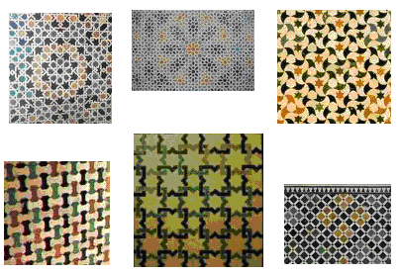
Si intentamos recubrir (teselar) un plano con polígonos iguales y regulares, es fácil demostrar que sólo podemos hacerlo con 3 de ello: triángulos equiláteros, cuadrados y hexágonos. Con lo que se obtienen los tres tipos de mosaicos regulares posibles.
Para ello empezaremos recordando el valor de los ángulos interiores de los distintos polígonos regulares.

Nombre polígono | Número de lados | Nº diagonales desde un vértice | Valor del ángulo interior
Triángulo | 3 | 0 | 60º
Cuadrado | 4 | 1 | 90º
Pentágono | 5 | 2 | 108º
Hexágono | 6 | 3 | 120º
Heptágono | 7 | 4 | 128º 34’ 17,14’’
Octógono | 8 | 5 | 135º
Decágono | 10 | 7 | 144º
Dodecágono | 12 | 9 | 150º
N-ágono | n | n – 3 | $$\frac{(n−2)⋅\text{180}º}{n}$$

Llamando m al número de polígonos en inciden en cada vértice y n al número de lados del polígono regular nos encontramos con la igualdad:
$m⋅\frac{(n−2)⋅\text{180}}{n}=\text{360}º$, con n y m mayores que 2.
Actividad 1: Buscar las soluciones naturales (resolver la ecuación diofántica) que cumplan la ecuación anterior para los valores de n y m:

Por lo que los únicos tres polígonos regulares que recubren (teselan) el plano son el triángulo equilátero, el cuadrado y el hexágono, como se puede ver gráficamente en l siguiente figura
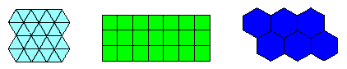

Una propiedad curiosa:
Si miras un panal de abejas observarás que el teselado de este "plano" (en realidad no es un plano) está hecho de hexágonos regulares. También podían haber utilizado triángulos o cuadrados, como hemos visto. Se dice por ello que las abejas son “muy inteligentes” y que no usan más cera que la necesaria para fabricar sus celdillas.

Actividad 2: Demuestra que, de los tres polígonos regulares que teselan el plano, para un perímetro común P, el hexágono regular es el que tiene área máxima.

2. MOSAICOS SEMIREGULARES
Llamaremos mosaico semiregular a la composición formada por dos o más tipos de polígonos regulares. Obtendremos todos en la siguiente
Actividad 3: Resuleve las ecuaciones diofánticas lineales: $m⋅A+n⋅B=\text{360}º$, donde m y n representan el número de polígonos regulares de cada tipo que se juntan para formar el mosaico semiregular y A y B son la medida de los ángulos interiores de los polígonos involucrados (en el caso de que confluyan 3 o más tipos de polígonos regulares la ecuación a resolver sería:$m⋅A+n⋅B+o⋅C+\text{.}\text{.}\text{.}=\text{360}º$

Kepler demostró que se pueden obtener sólo las siguientes ocho combinaciones: (se indican los polígonos que confluyen en un vértice)
- 2 hexágonos + 2 triángulos equiláteros
- 1 hexágono + 1 triángulo equilátero + 2 cuadrados
- 2 cuadrados + 3 triángulos equiláteros. Dos formas diferentes.
- 2 dodecágonos + 1 triángulo equilátero
- 2 octógonos + 1 cuadrado
- 1 dodecágono + 1 hexágono + 1 cuadrado
- 1 hexágono + 4 triángulos equiláteros

Con unos pocos más polígonos y un poco de color aparecen en la figura siguiente los 8 recubrimientos que constituyen los mosaicos semiregulares:

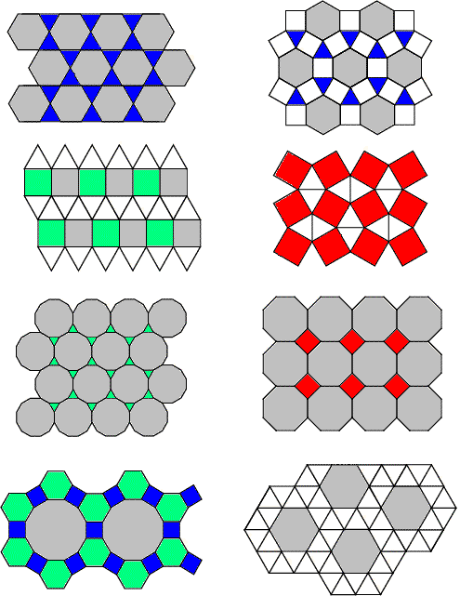

3. RECUBRIMIENTOS REGULARES DEL ESPACIO
Te habrás dado cuenta de que últimamente muchos recipientes, tradicionalmente cilíndricos han sido sustituidos por otros de base cuadrada o rectangular, mal llamados “tetrabrik” de diversos tamaños y contenidos. Esto se debe a que unos se pueden apilar sin dejar huecos y los otros no.
Hay muchas construcciones humanas (techos de pabellones y naves, brazos de grúa, etc.) y estructuras en la Naturaleza (cristales minerales) basadas en poliedros.
Vemos a continuación que poliedros regulares convexos sólo hay 5.
Aplicando el mismo argumento del plano para los mosaicos regulares, llamando m al número de caras en cada vértice y n al número de lados de las caras del polígono regular nos encontramos con la desigualdad: m · [(n – 2) · $\frac{\text{180}}{n}$] < 360, (con n y m mayores que 2) o equivalentemente: (n – 2) · (m – 2) < 4
Actividad 4: Ahora debes buscar (resolver la inecuación diofántica) las soluciones naturales que cumplan la ecuación anterior para los valores de n y m:

Viendo los resultados de la actividad anterior podemos concluir que aunque hay infinitos polígonos regulares, sólo hay 5 poliedros regulares.
Los poliedros regulares convexos (aquellos que se pueden apoyar en un plano por cada una de sus caras) son conocidos con el nombre de sólidos platónicos en honor al filósofo griego Platón (428 – 347 a.C.) que los cita en el Timeo, pero no se sabe con exactitud en que época llegaron a conocerse.
Platón y la cultura griega utilizaron la idea de Empédocles sobre la existencia de cuatro elementos básicos de la materia: Fuego, aire, agua y tierra y asociaron cada uno de estos elementos con un poliedro, así asociaron el fuego al tetraedro (el fuego tiene la forma de tetraedro, es el elemento más pequeño, ligero, móvil y agudo), la tierra al cubo (el poliedro más sólido de los cinco), el aire al octaedro (para los griegos el aire, de tamaño, peso y fluidez, en cierto modo intermedios, se compone de octaedros), el agua al icosaedro (el agua, el más móvil y fluido de los elementos, debe tener como forma propia el icosaedro, pues es el sólido más cercano a la esfera y, por tanto, el que con mayor facilidad puede rodar), y como ya tenía asignados los cuatro elementos asignaron el dodecaedro al Universo como conjunción de todos los elementos, la forma del dodecaedro es la pensaban que los dioses empleaban para disponer las constelaciones en el cielo.
Hemos visto que hay 3 polígonos regulares que teselan el plano (triángulo equilátero, cuadrado y hexágono regular), luego ahora surge de manera natural la siguiente pregunta: ¿Qué poliedros regulares tendrán la misma propiedad para el espacio?
Los polígonos convexos regulares teselaban el plano ya que cumplían la siguiente condición: "la suma de sus ángulos interiores debía ser 360º". Su equivalente en el espacio es que la suma de los ángulos que forman las caras de los poliedros (ángulos diedros) deben sumar también 360º
A continuación tienes también una tabla con los ángulos diedros de cada uno de los sólidos regulares con el fin de que puedas concluir qué poliedros teselan el espacio:

 | Tetraedro | Cubo | Octaedro | Dodecaedro | Icosaedro
ángulo diedro | 70º 31’ 44’’ | 90º | 109º 28’ 16’’ | 116º 33’ 54’’ | 138º 11’ 23’’

Actividad 5: ¿Con qué poliedros regulares de un solo tipo se podría recubrir el plano?

Juntando 5 tetraedros da la impresión de que rellenan el espacio, ya que la suma de sus ángulos diedros es casi 180º, pero no llega a alcanzarla por poco más de 7º. Luego los tetraedros no teselan el espacio (la analogía con los triángulos equiláteros que sí teselaban el plano podía llevar a error).

4. RECUBRIMIENTOS SEMIREGULARES DEL ESPACIO
Estudiaremos ahora las condiciones para poder teselar el espacio con más de un tipo de poliedros regulares.
Como en el caso anterior en el que sólo usábamos un poliedro regular, la condición necesaria (pero no suficiente) para que dos o más tipos de poliedros regulares formen una reCUBRIMIENTO es que: la suma de los ángulos diedros de los poliedros que se juntan en una arista sea 360º.
Hay que observar además que sólo se pueden juntar en una arista, poliedros regulares que tengan caras idénticas, pues de lo contrario no encajarían. Luego según esto los casos se reducen a (si utilizamos sólo poliedros regulares):
1. Tetraedros y octaedros
2. Tetraedros e icosaedros
3. Octaedros e icosaedros

Actividad 6: Resolver la correspondiente ecuación diofántica $m⋅A+n⋅B=\text{360}º$, donde m y n representan el número de poliedros regulares de cada tipo que se juntan para formar el mosaico semiregular y A y B son la medida de los ángulos diedros de los poliedros involucrados:

0. ECUACIONES DIOFÁNTICAS
Diofanto de Alejandría (Diophanti Alexandrini) fue un antiguo matemático griego. En Alejandría, nada se conoce con seguridad sobre su vida salvo la edad a la que falleció, gracias a este epitafio redactado en forma de problema y conservado en la antología griega:
"Transeúnte, esta es la tumba de Diofanto: es él quien con esta sorprendente distribución te dice el número de años que vivió. Su niñez ocupó la sexta parte de su vida; después, durante la doceava parte su mejilla se cubrió con el primer bozo. Pasó aún una séptima parte de su vida antes de tomar esposa y, cinco años después, tuvo un precioso niño que, una vez alcanzada la mitad de la edad de su padre, pereció de una muerte desgraciada. Su padre tuvo que sobrevivirle, llorándole, durante cuatro años. De todo esto se deduce su edad."

Actividad 7: Calcula cuantos años vivó Diofanto

Se ignora, sin embargo en qué siglo vivió. Si es el mismo astrónomo Diofanto que comentó Hypatia (fallecida en 415), habría fallecido antes del siglo V, pero si se trata de personas distintas cabe pensar que vivía a finales de dicho siglo, ya que ni Proclo ni Papo le citan, lo que resulta difícil de entender tratándose de un matemático que pasa por ser el inventor del álgebra. La opinión más aceptada por los historiadores es que Diofanto vivió en los tiempos del emperador Juliano, hacia 365.

Se llama ecuación diofántica a cualquier ecuación algebraica, generalmente de varias variables, planteada sobre el conjunto de los números enteros Ζ o los números naturales N, es decir, se trata de ecuaciones cuyas soluciones son números enteros o naturales.

Ecuación diofántica lineal
La ecuación diofántica $\text{Ax}+\text{By}= C$ tiene solución si y solo si d = m.c.d.(A , B) es un divisor de C. Análogamente la ecuación $a_{1}x_{1}+a_{2}x_{2}+\text{.}\text{.}\text{.}\text{.}+a_{n}x_{n}=C$ tiene solución si y solo si d = m.c.d.(a₁, a₂,...,a_{n}) es un divisor de C.
Si una ecuación diofántica $\text{Ax}+\text{By}= C$tiene solución, necesariamente tiene infinitas soluciones y todas son de la forma:
$$\begin{aligned}\left\{x=x_{1}+t⋅\frac{B}{d} | \right.\end{aligned}$$
donde t es un número entero y $x_{1}$ e $y_{1}$son una solución particular de la ecuación.

